前言：

压缩文件密码：chongxiangmengxiangjiaoyu

课程名称：2015北京传智JavaEE第168期含shiro-2014.11

课程录制起始日期：2014.11.11

课程录制终止日期：

录制老师：铁男

所有课程截图（5张）：

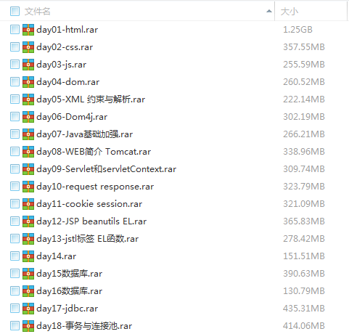

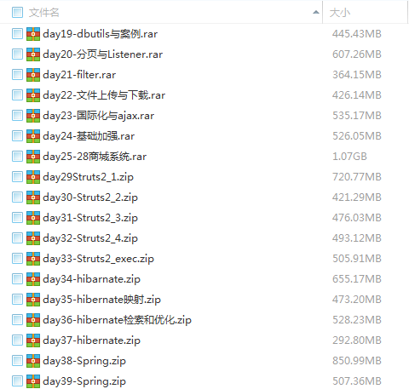

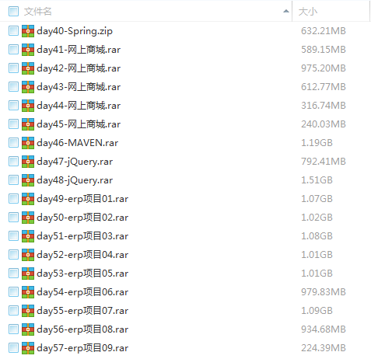

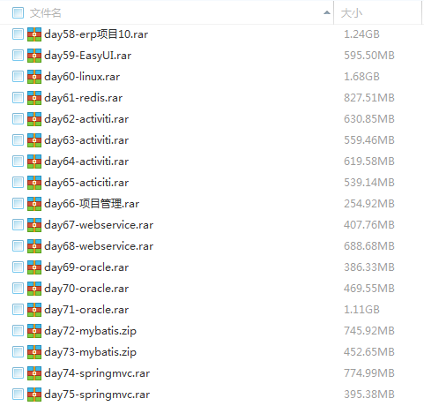

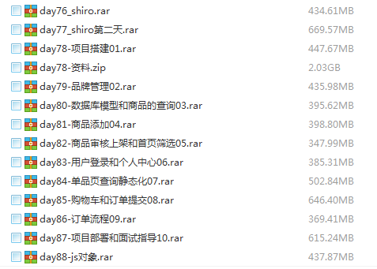

## day01-html

第一天课程目录：

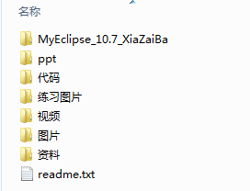

第一天视频目录：

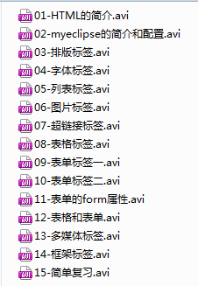

* 准备进入正式学习

### HTML简介

问：什么是HTML？

答：HTML: HyperText Markup Language,超文本标记语言。分别说下超文本，标记，语言这三个词语的意思。

写一个超文本标记语言的步骤：

1. 创建一个文本文档，后缀以html或者htm结尾；
2. 编辑文本内容，可以直接是纯文本；
3. 运行：使用浏览器运行。

如何使用“标记”来丰富文本？

超文本内容和显示效果：

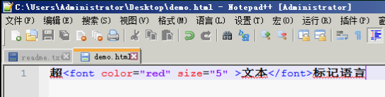

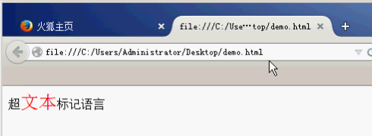

HTML简单总结：

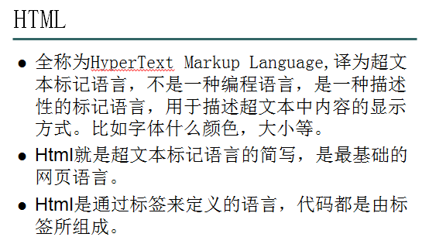

所以学HTML就是学这些标签，可以参考HTML文档。文档名：HtmlHelp.chm

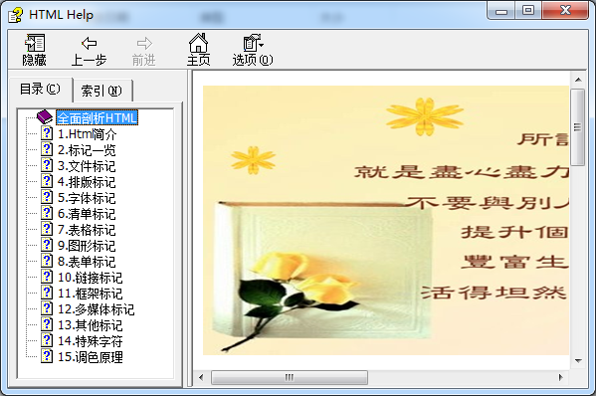

* HTML 的基本格式

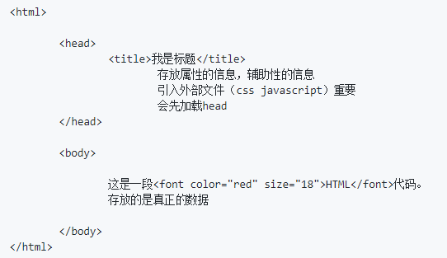

* 注意事项

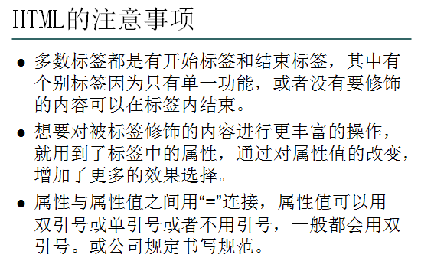

Html标签示例：

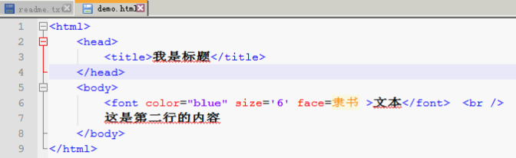

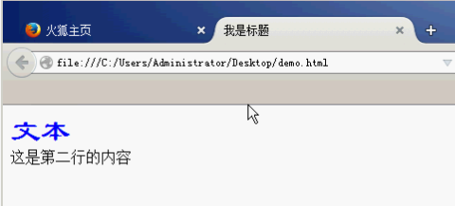

### myeclipse的简介和配置

MyEclipse_10.7_XiaZaiBa：破解版

安装：安装JDK，配置环境变量，安装MyEclipse。

配置：

* 配置工作空间的编码（采用UTF-8编码）（安装了myeclipse，先去配置）
  + Window—preferences—General--workspace—选择UTF-8编码
* 创建HTML的文件后，如果不是UTF-8的编码，可以进行设置。
  + Window—preferences—MyEclipse—Files and Editors—HTML—修改成UTF-8的编码
* 创建HTML的文件后，可以选择打开方式，设置默认的打开方式（为了快速打开）。
  + Window—preferences—General—Editors—File Associations—选择*.html—选择MyEclipse HTML Editor—选择default—选择ok
* 创建Web项目
  + 右键 -- 选择web project -- 其名称 -- 完成就ok。
* 创建HTML文件
  + 在WebRoot目录下 -- 右键 -- new -- myeclipse -- web -- 选择html的基本模板 -- 其名称 -- 完成。

几张简单的配置截图：

配置工作空间编码

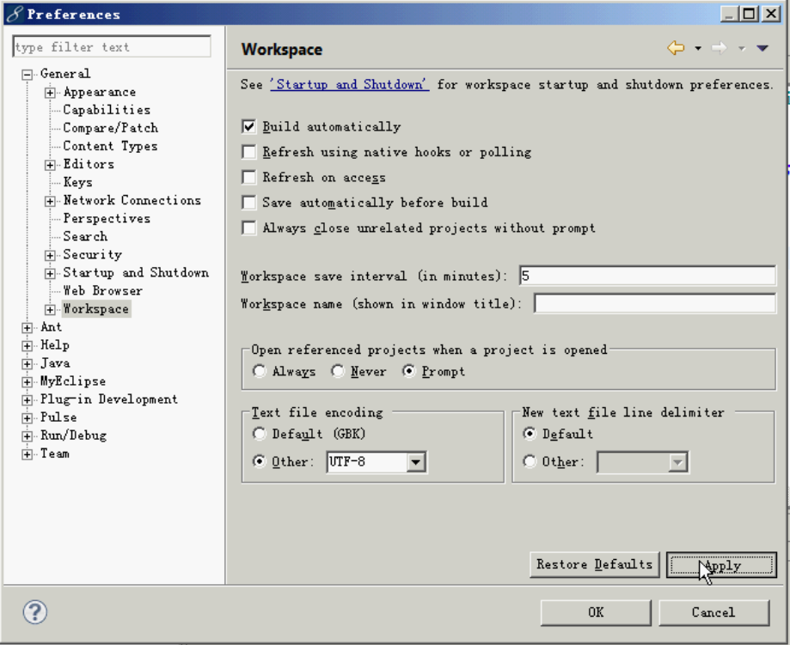

创建web项目

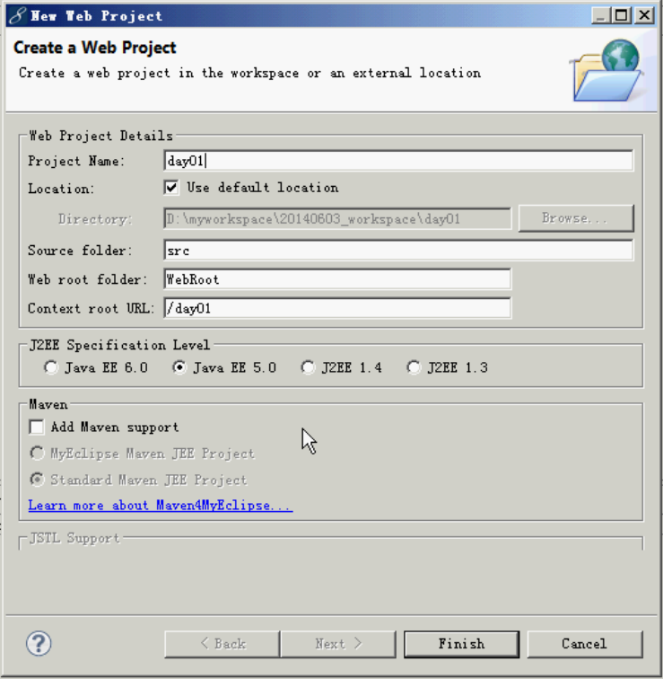

创建html文件

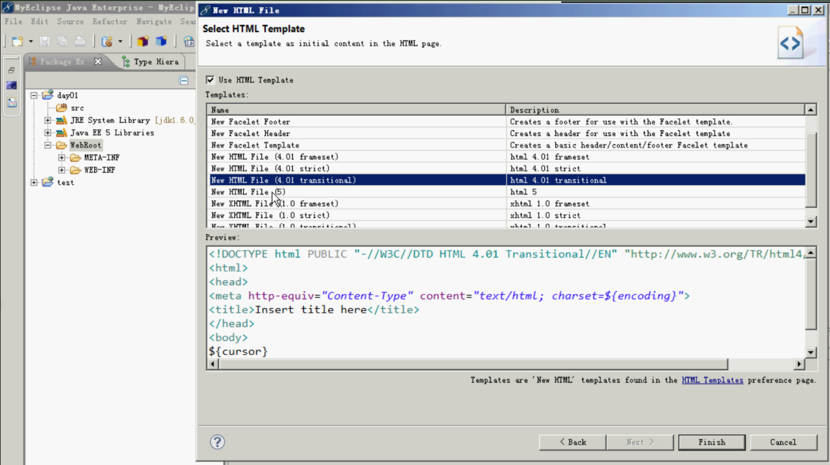

### 排版标签

在WebRoot目录下，不能创建包了，只能创建文件夹。

<!-- --> HTML的注释

排版标签有：

<br />

<hr />

<p></p>

&nbsp;

<div></div>

<span></span>

* 分别介绍

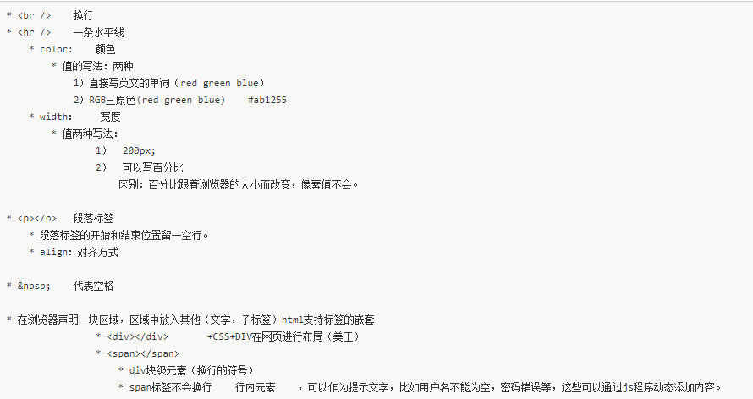

Div和span标签：

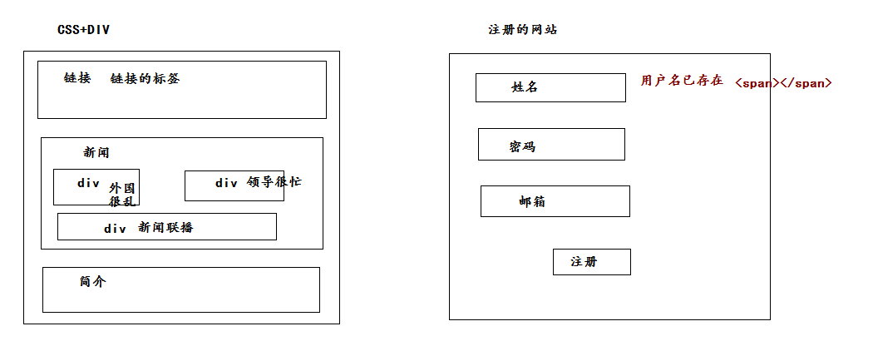

### 字体标签

* 标签简单介绍

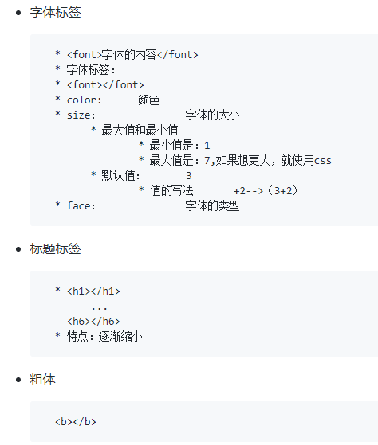

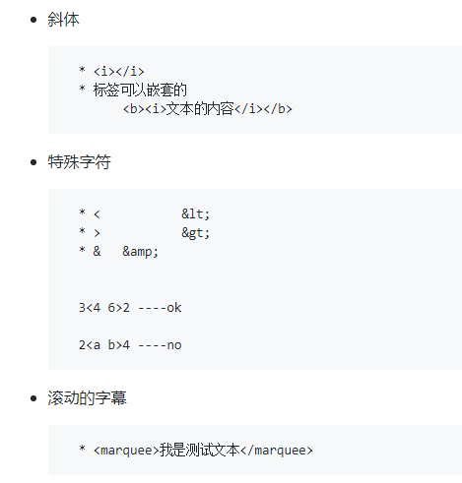

更多的字体标签可以参考 **HTML HELP.chm**文档

### 列表标签

* 是为了数据格式化列表

定义列表(dl标签)

有序列表(ol标签)

无序列表(ul标签)

第一种列表标签（效果（自动对齐，缩进的））：

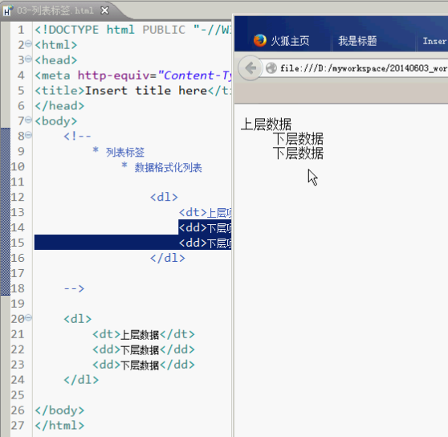

第二种有序列表：

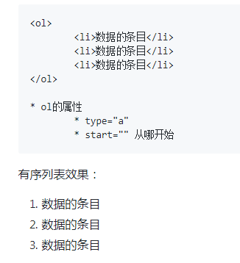

第三种无序列表:

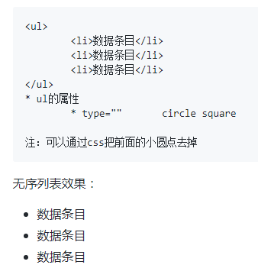

无序是用的最多的情况。

列表标签的应用场景：

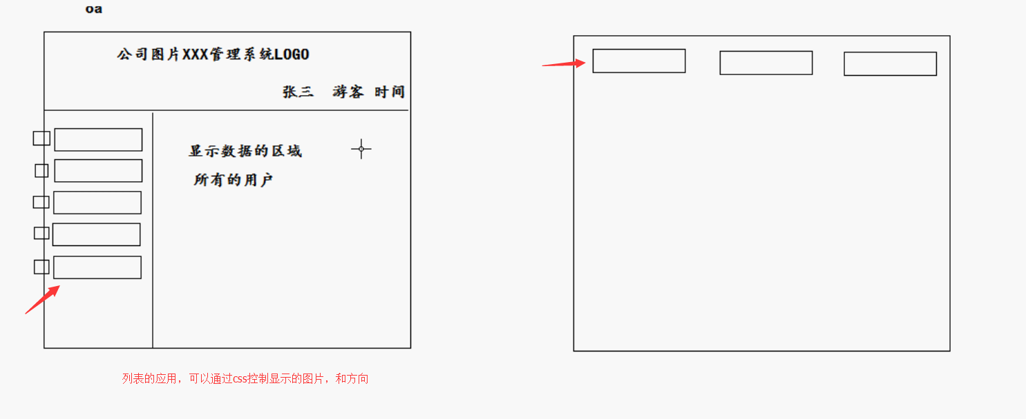

### 图片标签

图片和文字的结合使用

图片标签：

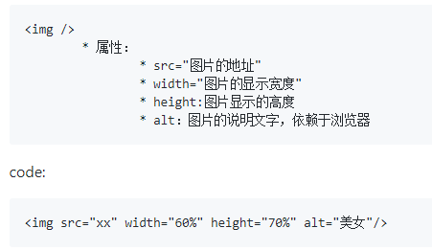

相对路径的写法：

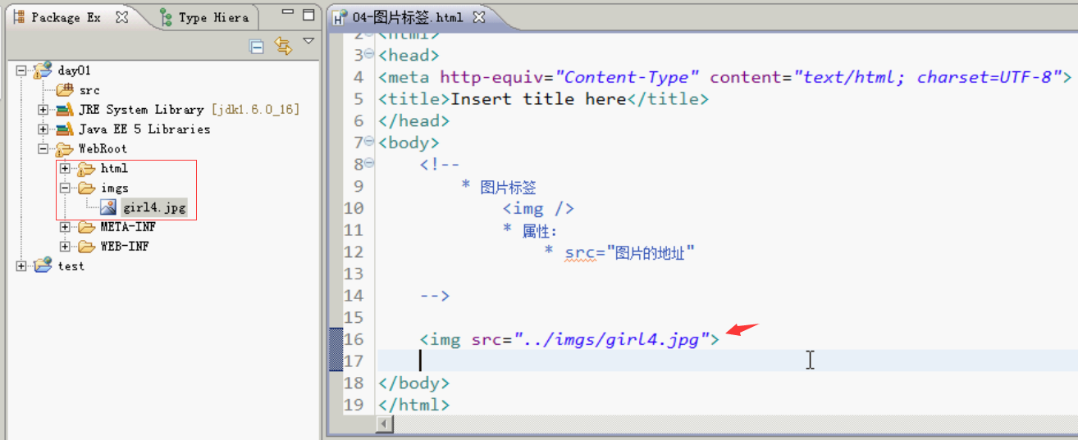

工具：IETester可以模拟IE的版本

图片标签可以嵌套：

<marquee>

<img src="http://img4.duitang.com/uploads/item/201203/28/20120328142832_nQuy8.jpeg"/>

</marquee>

图片的热点区域其实就是将一个图片专门的分割出一个链接区域，点击不同地方，可以不同的链接跳转，这就是热点（了解）。

### 超链接标签

超链接两个作用：1. 链接资源 2.定义资源

标签：<a> </a>

使用：

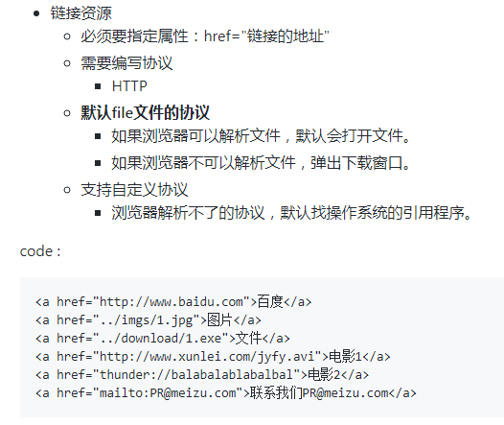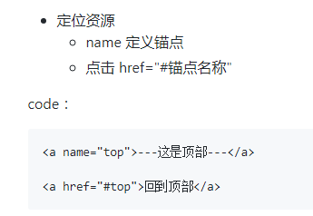

补充：属性target，打开位置

* ## 以下是下午内容

### 表格标签

表格的应用：

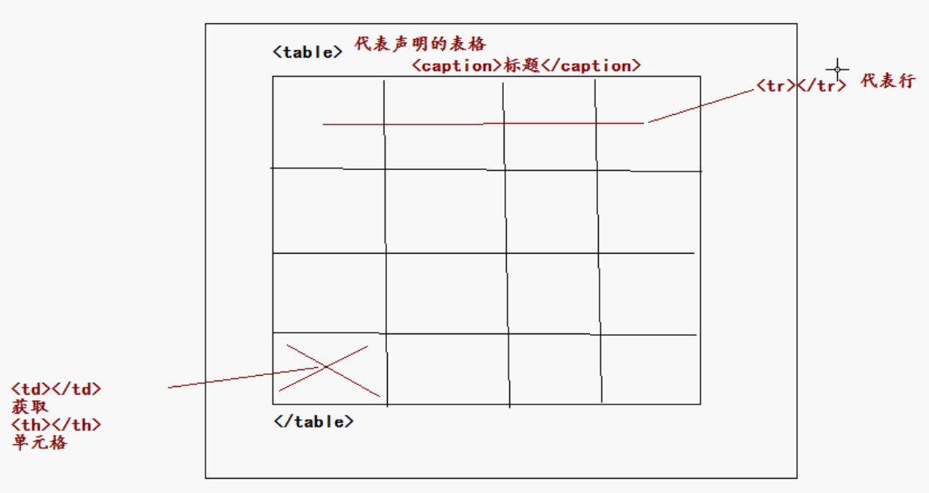

表格标签的使用和效果：

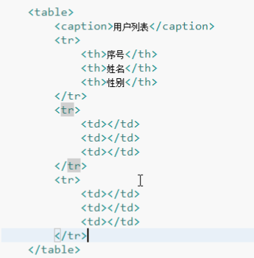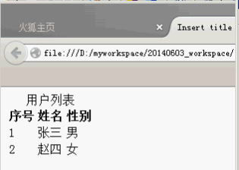

表格标签的属性：

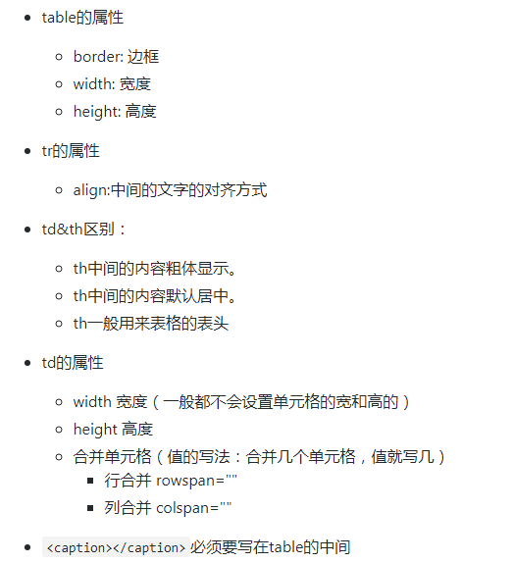

合并单元格：

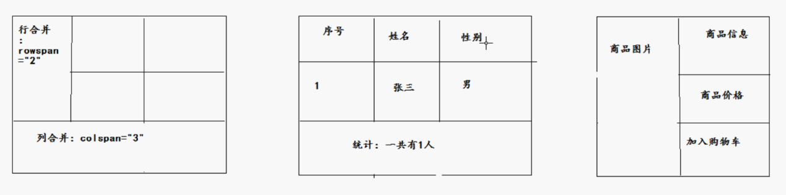

Row：行

Col：列

合并单元格示例：

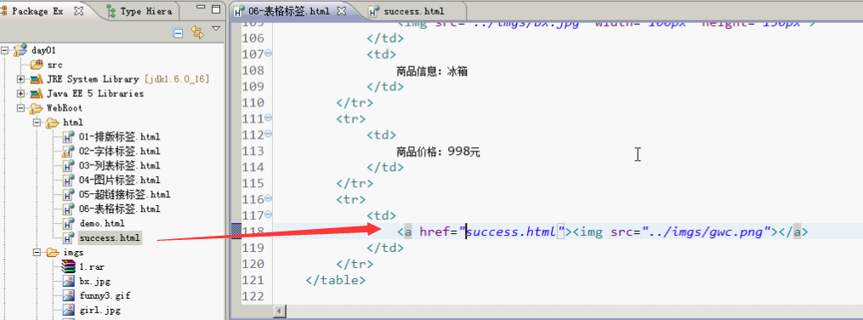

### 表单标签一

* 表单的作用：收集用户输入的数据

表单标签介绍：

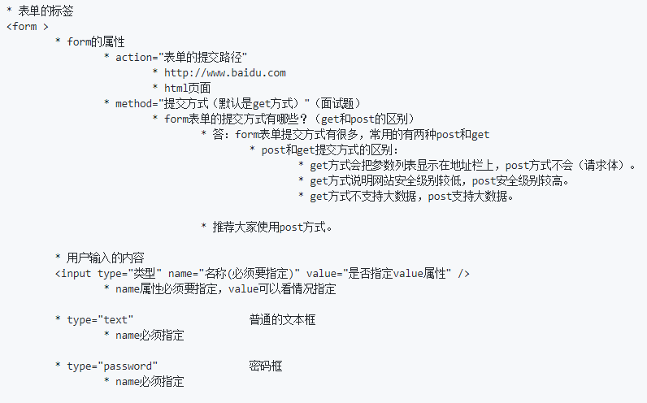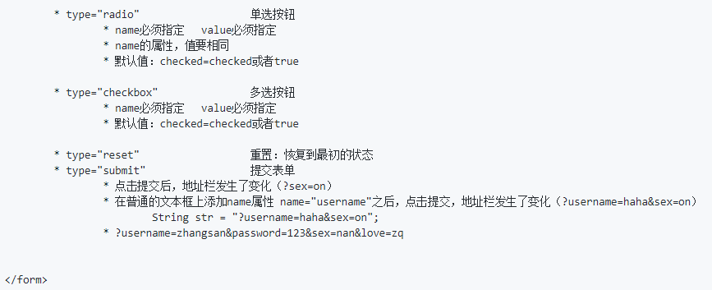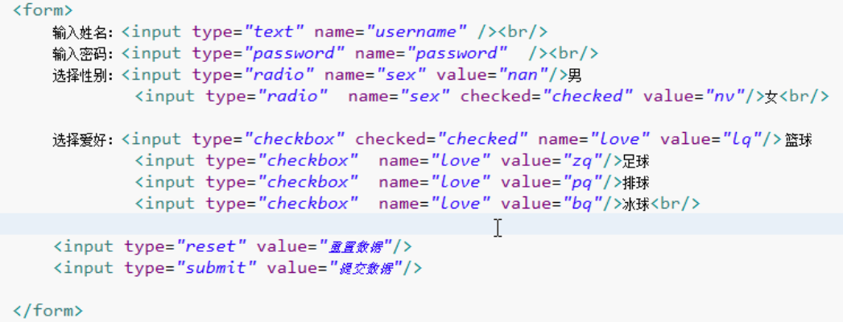

### 表单标签二

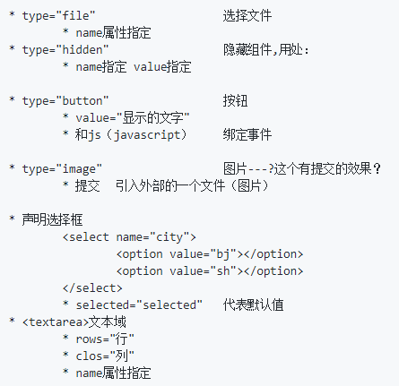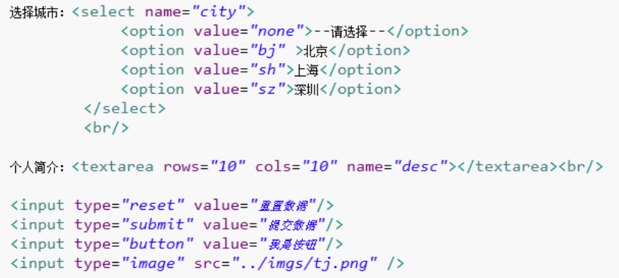

隐藏组件hidden：是为了不让用户看，但是后台操作是需要的，因此是还有用处的，可以偷偷的传输数据。

Image 具有提交表单功能，但是如果一个表单里面有两个image的输入控件，会怎么样呢？

### 表单的form属性

form表单提交数据参数位置：（在是提交页面，点击提交，action为success.html，可以发现在form表单页面的参数会出现在success页面的地址栏上）

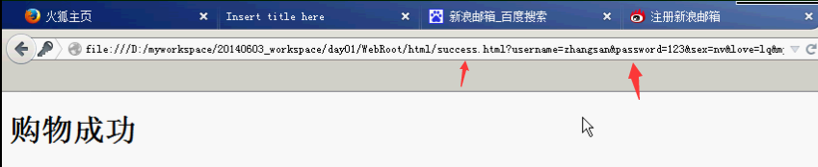

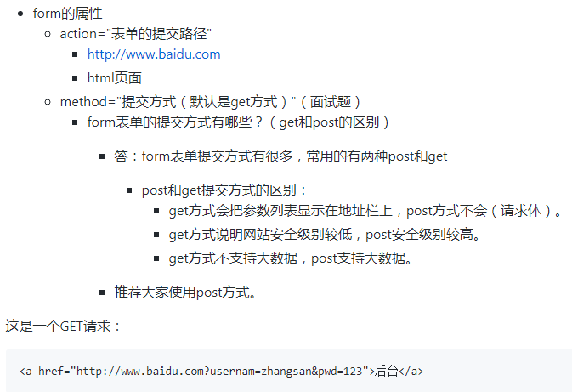

### 表格和表单

做出如下效果：

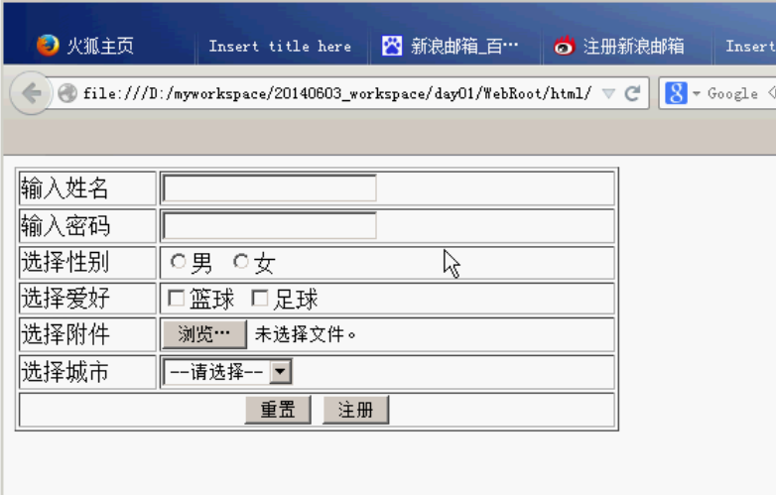

### 多媒体标签

<bgsound src="zxmzf.mp3" loop="-1" />

Loop 播放次数，0或1都为播放一次，-1循环播放

IE浏览器才支持这个标签，平时用的太少了

### 框架标签（了解）

框架标签1：

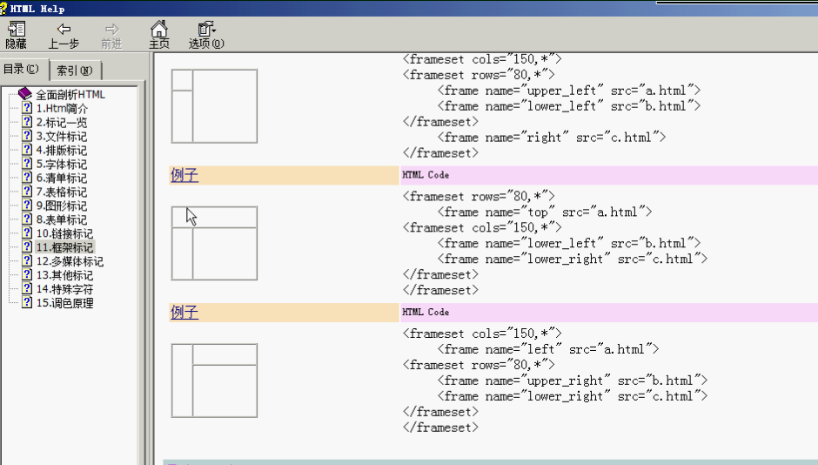

* 前提条件：不能写在标签的内部和下面

示例：

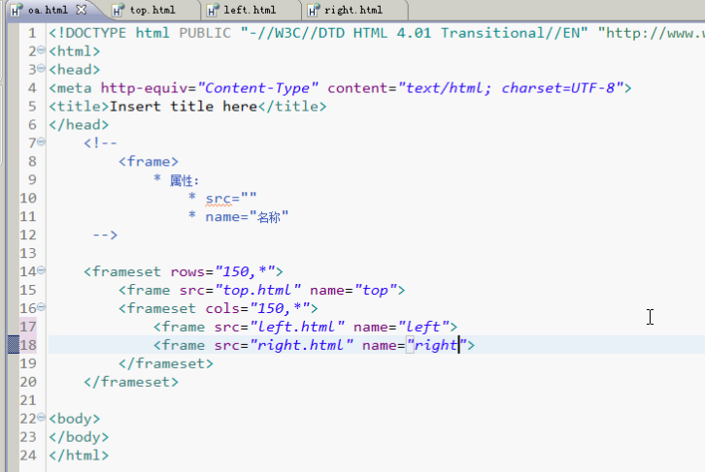

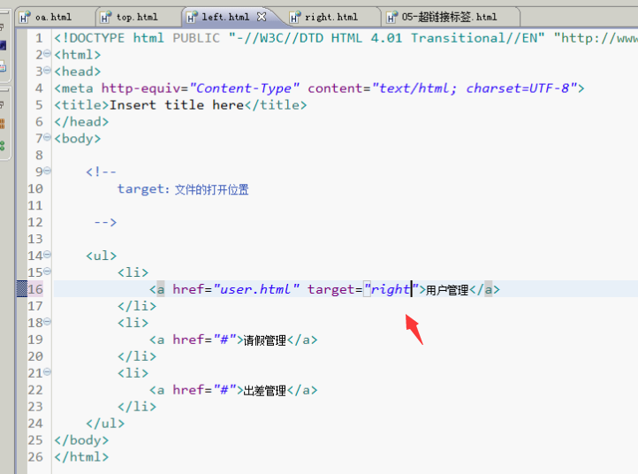

框架标签使用：

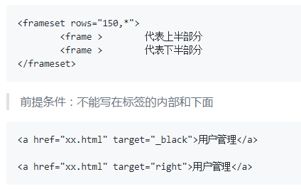

**Day 01 End。**

## day02-css

第二天课程目录：

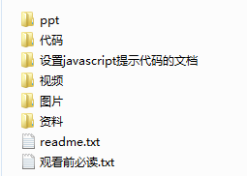

第二天课程视频：

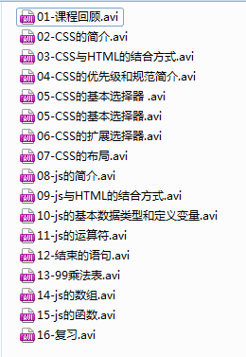

* 准备进入正式学习

### CSS的简介